**Escuela Normal de Educación Preescolar del Estado**

Licenciatura en Educación Preescolar

Ciclo escolar 2020-2021

2do Semestre Sección B

Curso: Observación y Análisis de Practicas y Contextos Escolares

Trabajo:

Relato biográfico

Alumnos:

Rosario Guadalupe Espinoza Arroyo #3

Profesora:

Elizabeth Ramos Suarez

UNIDAD DE APRENDIZAJE III.

INTERACCIONES PEDAGÓGICAS Y DIDÁCTICAS: ENSEÑANZA Y APRENDIZAJE EN EL AULA

Competencias:

* Integra recursos de la investigación educativa para enriquecer su práctica profesional, expresando su interés por el conocimiento, la ciencia y la mejora de la educación.
* Actúa de manera ética ante la diversidad de situaciones que se presentan en la práctica profesional.

Saltillo, Coahuila de Zaragoza junio 2021

**INTRODUCCIÓN**

Recuerdo muy bien desde que era una niña el querer ser educadora porque todos mis conocidos me preguntaban que quería ser de grande a lo cual yo les respondía *“yo quiero ser maestra de kínder”*, pero no sabía exactamente lo que conlleva serlo; nunca imagine lo que una educadora en proceso lleva de materias y además las competencias que tiene que desarrollar para ser una gran educadora a futuro.

Cuando iba a entrar a la universidad, yo no elegí la *“Normal de educación preescolar”,* si no la universidad de *“Ciencias Químicas”*, en donde entre en el año 2018 pero en el fondo yo deseaba estar en la normal… fue pasando el tiempo y un año después decido salir de ahí para entrar a la escuela donde realmente deseaba estar, me espere para las fichas de inscripción que fue en febrero del año 2020 en donde yo estaba totalmente feliz y emocionada por ello. De tanto querer entrar a la normal, decidí meterme a un curso donde se estudiaban los temas que venían en el examen de admisión, pero esta vez me afecto un poco puesto que las clases se tomaban en línea por la pandemia del covid-19 donde por todos lados se escuchaba lo mismo “se transmite de una persona infectada a otras, a través de gotas de saliva expulsadas al toser y estornudar, al estrechar la mano, al tocar un objeto o superficie contaminada con el virus” (salud, s.f.). Definitivamente nadie quería salir de sus casas y mucho menos quererse contagiar… Me acople a la nueva forma de vida que estaba llevando y no fue un impedimento para realizar lo que yo quería. Mi curso duro aproximadamente un mes, yo ya me sentía preparada, cuando de repente en el mes de mayo la escuela normal avisa que el examen de admisión sería hasta agosto, tuve un poco de nervios, pero me dio más esperanza de estudiar todavía más, todos los días estudiaba y estudiaba. Hubo ciertos días en los que si tomaba un descanso para no recargarme de tanta información.

Paso el tiempo y llego el día 8 de agosto en donde yo tuve que presentar mi examen en línea, tuve un poco de dificultad porque nunca había presentando un examen por medio de en línea, esa fue una de las primeras dificultades que el covid-19 me afectó. Paso el tiempo y llegó el día 11 de septiembre del 2020 en donde dieron los resultados de admisión a la normal, y para mi gran felicidad pase, fue una emoción incontrolable puesto que por fin iba a estar en la escuela que tanto había querido.

Al entrar a clases en línea, fue otro problema que tuve, se me dificultaba mucho y sobre todo tenía miedo de no entender bien, de no contar con amistades para poder realizar tareas, de no tener un buen aprendizaje, pero poco a poco me fui desenvolviendo en mis clases y con mis compañeras. Iba teniendo un buen resultado en mis clases.

En la materia de “Herramientas para la observación y análisis de la practica educativa” fue como su mismo nombre lo dice, me dio las herramientas básicas para la observación, en ese curso empecé a investigar, a buscar información, a buscar una problemática de impacto en la educación, y hacer instrumentos como la entrevista y encuesta. Y justo ahora en esta nueva materia de “observación y análisis de practicas y contextos escolares” me dio más herramientas, pero apliqué lo enseñado en la materia anterior, justo esta vez estuve de manera en la observación directa en una clase kínder donde pude desarrollar las competencias del perfil de egreso que son las siguientes:

* Aprende de manera autónoma y muestra iniciativa para auto-regularse y fortalecer su desarrollo personal.
* Utiliza las tecnologías de la información y la comunicación de manera crítica.
* Aplica sus habilidades lingüísticas y comunicativas en diversos contextos
* Integra recursos de la investigación educativa para enriquecer su práctica profesional, expresando su interés por el conocimiento, la ciencia y la mejora de la educación.
* Actúa de manera ética ante la diversidad de situaciones que se presentan en la práctica profesional.
* Utiliza los recursos metodológicos y técnicos de la investigación para explicar, comprender situaciones educativas y mejorar su docencia.
* Orienta su actuación profesional con sentido ético-valoral y asume los diversos principios y reglas que aseguran una mejor convivencia institucional y social, en beneficio de los alumnos y de la comunidad escolar.

Todas estas competencias las fui desarrollando desde primer semestre hasta ahora, en cada trabajo tenía que buscar información, aprender de manera autónoma, y plasmar mis conocimientos y todo lo que encontré en un trabajo para así desarrollarme mejor como futura educadora.

A continuación, se dará a conocer el diario de campo donde fue de gran ayuda para entender las diferentes estrategias que se pueden usar para captar la atención de los alumnos, para así saber que se puede hacer y que cosas no. También me ayudo a crecer y a pensar más.

**DESARROLLO**

***DIARIO DE CAMPO DE OBSERVACIÓN TERCERA JORNADA***

El día 1ero de junio del 2021 llevé a cabo la observación de una clase del jardín de niños Francisco Gonzales Bocanegra TV de Saltillo, Coahuila de Zaragoza.

Donde logré observar las formas distintas y las estrategias que utilizo la educadora para que los niños estuvieran al pendiente de la clase en la nueva forma de trabajo que hemos estado llevado durante meses, que son las clases en línea.

Mi observación fue de manera directa, según Tamayo la observación directa es aquella en la cual el investigador puede observar y recoger datos mediante su propia observación. (Tamayo, 2007, pág. 51)

Durante la clase de la educadora pude observar la forma en que enseñaba, ella se mostraba muy entusiasta y esa energía fue trasmitida hacia los niños. Además, tuvo una modulación de la voz adecuada para que los niños estuviesen atentos a la clase y entendieran de una manera más sencilla el concepto de “volcán”. Al principio de la clase la educadora tuvo un inicio en el cual participo el profesor de educación física que dio una rutina de “yoga” hacia los niños para poder lograr que se relajarán y estuvieran más atentos. Al finalizar con la actividad la educadora empezó a dar inicio el cual quiso saber los saberes previos de sus alumnos con preguntas como: ¿Han escuchado hablar de los volcanes?, ¿Conocen los volcanes?, ¿Saben cómo es un volcán?, ¿Qué forma tienen los volcanes? Los alumnos dieron respuesta a sus preguntas como: hacen erupciones, saca el agua, tienen fuego y son triangulares. Para que los niños tuvieran una idea más clara, recurrió a un video donde se explicaba muy bien el tema de los volcanes. Y al cierre de la actividad hizo una serie de preguntas para saber qué fue lo que captaron los alumnos en el experimento del volcán.

Al ver la explicación que les daba a sus alumnos, la educadora tuvo una metodología experimental según el autor (Santa Palella y Filiberto Martens (2010)), define: la metodología experimental es aquel según el cual el investigador manipula una variable experimental no comprobada, bajo condiciones estrictamente controladas. Su objetivo es describir de qué modo y porque causa se produce o puede producirse un fenómeno. (Martins, 2013, pág. 86)

Al seguir observando me di cuenta que se trataba de una secuencia didáctica que es la intervención que tiene el docente es plantear situaciones que promuevan la construcción de estrategias de resolución por parte de los alumnos es siempre imprescindible porque subyacen a ellas propiedades esenciales de las operaciones, que constituyen el núcleo del contenido a enseñar. Debe tomar como eje la necesidad de involucrar al alumno como sujeto cognitivo. Tiene que generar condiciones para que el alumno pueda comprometerse con el aprendizaje.

La educadora si usa el mismo procedimiento para enseñar las diferentes asignaturas, porque para realizar alguna actividad necesita un inicio para saber los saberes previos de sus alumnos, captar su atención, después de eso dar el desarrollo donde se realiza la actividad donde tendrán el aprendizaje que busca tener los alumnos, y para finalizar debe tener un cierre donde los alumnos muestran sus puntos de vista. (Lerner, 2007, pág. 8)

Para que esta actividad tuviera éxito, la educadora pidió a sus alumnos materiales fáciles y sencillos de conseguir como: agua tibia, una botella de plástico, un embudo que pudiera ser la boquilla de una botella de plástico, jabón líquido, colorante rojo, bicarbonato de sodio, una base de cartón, y vinagre. Para esto la educadora pidió la ayuda de los papás para que los alumnos no fueran a tener ningún caso de peligro.

Al hablar de consignas tiene un papel fundamental en el proceso de aprendizaje de los alumnos porque orienta el recorrido que se debe realizar para construir el conocimiento. Es una herramienta que permite al docente orientar el proceso cognitivo y desarrollar las estrategias de aprendizaje de los alumnos. (FREIRE, pág. 1) Y por lo visto en la observación, la educadora tuvo consignas al momento de explicar a sus alumnos para llegar a un aprendizaje y para que tuvieran una buena estrategia para tener un acercamiento a la realidad de lo que es un volcán.

La educadora distribuyo muy bien los tiempos, para que todos sus alumnos y ella fueran al mismo paso, pude checar el tiempo que la educadora dio para el inicio, desarrollo y cierre de la actividad en la cual el inicio y desarrollo fueron el máximo de 10 minutos, y para el desarrollo fue un aproximado de 15 minutos, aclarando que se requería más tiempo debido a que era un experimento, y con los recursos requeridos por la educadora, además contaba cada niño con un espacio amplio donde poder lograr la actividad planteada por la educadora.

Al estar observando pude notar que la educadora tuvo un lenguaje descriptivo donde daba características de los volcanes, daba a conocer exactamente como es un volcán además tuvo un lenguaje explicativo para que, al momento del experimento, sus alumnos siguieran paso a paso para poder lograr que todos tuvieran el efecto de un verdadero volcán.

Para finalizar con la actividad la educadora les hizo unas preguntas como: ¿te gusto el experimento?, ¿Qué fue lo que causo la reacción?, y para que la educadora tuviera un resultado de sus alumnos les pidió a sus alumnos que le mandaran una foto de su volcán con una pequeña descripción donde dieran a conocer sus ideas, ¿Qué esperaban?, ¿Qué te gusto?, ¿Qué entendieron?

Otras observaciones que pude identificar durante esta jornada, fue el uso de los aprendizajes planteados en “aprendizajes claves” en el campo de la materia Exploración del Mundo Natural dejando claro el propósito el cual fue “Experimentar con objetos y materiales para poner a prueba ideas y Supuestos” (clave, 2017, pág. 262)

En esta observación pude rescatar muchos puntos, y como futura docente me ayudo a ver y analizar cómo llevar a cabo una actividad para los alumnos, el cómo hablarles a los niños, el cómo iniciar, y finalizar y sobre todo como llevar el desarrollo donde todos los alumnos estén al mismo paso. Además de plantear bien los tiempos para tener bien atentos a los pequeños.

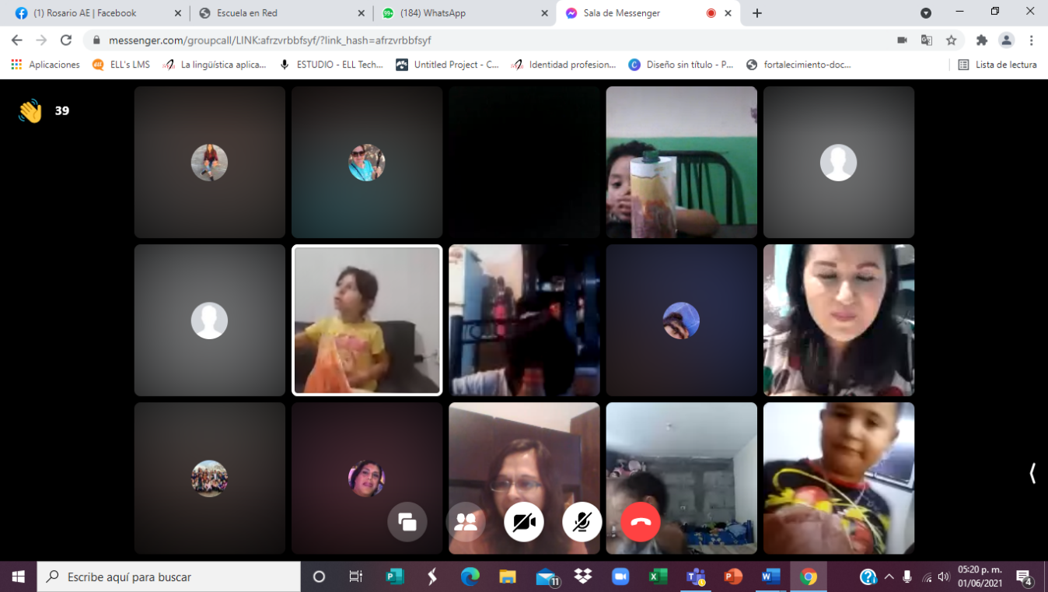

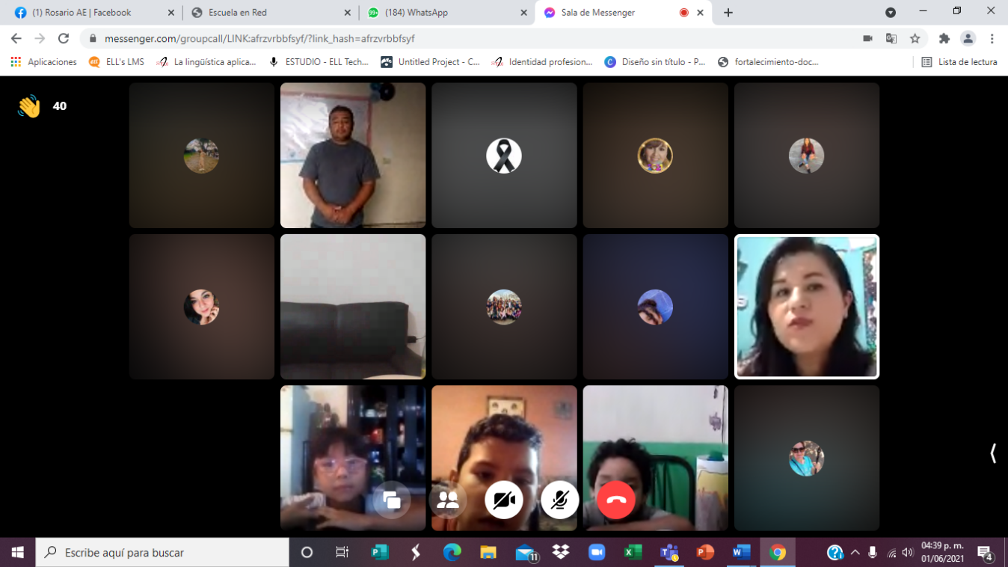

**ESCUELA NORMAL DE EDUCACION PREESCOLAR**

LICENCIAURA EN EDUCACION PREESCOLAR

Ciclo Escolar 2020-2021

**CUESTIONARIO A LA DIRECTORA**

**Instrucciones**. Lea detenidamente las preguntas y contestarlas con la mayor sinceridad posible.

**Característica.** Este documento se apega a la confidencialidad y el uso de la información será exclusivamente con fines educativos.

1. ¿Cuál es su nombre y edad?

R: María Elena Villareal Márquez / Edad: 53 años

1. - ¿Cómo se llama su institución y en que turno esta?

R: J.N Francisco González Bocanegra/ TV

1. - ¿Qué fue lo que la impulso a ejercer esta carrera?

R: El poder marcar la diferencia en los alumnos, favorecer su desarrollo integral de una forma agradable e impactar en su vida de una manera positiva

1. - ¿Cuántos años tiene de servicio como docente y cuantos como directora?

R: Educadora 27 años/ directora 7 años / educadora encargada 7 años

1. - ¿Cuántos niños tienen en su institución?

R: 145 niños en total

1. - ¿Cuáles son sus principales funciones como directora en esta pandemia?

R: Ser enlace entre padres, alumnos, docentes, autoridades, gestionar apoyos extremos tanto pedagógicos trabajo administrativo, con padres de familia

1. - ¿Qué es lo más difícil en este puesto ahora en pandemia?

R: La importancia de que los padres no le dan la importancia a la Educación Preescolar, a pesar de que se le dan todos los apoyos necesarios.

1. - ¿Cómo están laborando durante esta pandemia?

R: En línea, por cuadernillos

1. ¿Cuántas clases se llevan a cabo y de cuanta duración tiene?

R: Una sesión virtual por semana duración de 1 hora, diario por WhatsApp 4 horas

1. - ¿Por cuales plataformas los niños se conectan a sus clases?

R: Zoom Teams, Meet, WhatsApp, Messenger

1. - ¿Qué horario trabaja su personal docente a distancia?

R: Vespertino 2-6/ pero en realidad es todo el día

1. - ¿Qué número de personal cuenta su institución y cuantos fueron vacunados?

R: 3 educadoras, 1 maestro de Ed física, 1 acompañante musical, 1 directora/ Todos vacunados

1. - ¿Cómo enfrentaron en su jardín la pandemia?

R: Al inicio con incertidumbre, pero con actitud positiva para poder sacar adelante el desarrollo integral de los alumnos, buscando diferentes estrategias para contractar atender y apoyar a nuestros alumnos y padres

1. - ¿Estaban preparados para la educación a distancia?

R: No, pero hemos buscado estrategias y herramientas para afrontar y sacar adelante la educación a distancia.

1. - ¿Qué consideraciones y medidas de seguridad e higiene tomaría en cuenta para llevar a cabo las clases presenciales?

R: SEDU, envió un protocolo para poder iniciar clases presenciales y es el que se pondrá en marcha al iniciar las clases.

**ESCUELA NORMAL DE EDUCACION PREESCOLAR**

LICENCIAURA EN EDUCACION PREESCOLAR

Ciclo Escolar 2020-2021

**CUESTIONARIO A EDUCADORA**

**Instrucciones**. Lea detenidamente las preguntas y contestarlas con la mayor sinceridad posible.

**Característica.** Este documento se apega a la confidencialidad y el uso de la información será exclusivamente con fines educativos.

1. Fecha, hora y lugar de la entrevista

R. 25-05-2021

1. Nombre de la educadora

R. Jessica Rodríguez

1. ¿Cuántos años lleva ejerciendo la docencia?

R. 7 años

1. ¿Qué importancia tiene la planeación?

R. Es de gran importancia ya que en ella se plasma y organiza lo que deseamos favorecer en los alumnos y como y en qué tiempo se realizará.

1. ¿Cuánto tiempo deben de durar las actividades para los alumnos?

R. Promedio de 20 minutos, según la actividad y el interés que tengan los alumnos.

1. ¿Qué hace para generar confianza en los niños?

R. Interacción con ellos, darles su lugar y espacio dentro del grupo. Modulación de voz.

1. ¿Ah tenido alumnos con barreras de aprendizaje? ¿Cómo trabaja con ellos?

R. Con estrategias acordé a la barrera que presenta cada uno.

1. ¿Cómo trata los problemas de lenguaje?

R. Trabajo en conjunto con USABER, proporcionando estrategias a P.F

1. ¿Cuántos periodos de evaluación realiza?

R. Diagnostica y los tres periodos oficiales.

1. ¿Qué tanto toma en cuenta las ideas de los alumnos?

R. En gran medida ya que sus gustos e intereses son la base.

1. ¿Existe un ambiente de confianza dentro del aula?

R. Si

1. ¿Qué elementos debe incluir el diagnóstico para los alumnos?

R. Contexto familiar y social, saberes previos acorde a su edad, gustos e intereses, datos generales.

1. ¿Qué método de enseñanza utiliza en sus clases?

R. Basado en el juego, en proyectos y aprendizaje colaborativo.

1. ¿En qué momento aplica actividades físicas para mantener activos a sus alumnos?

R. Al iniciar, entre algunas actividades y antes de terminar la jornada.

1. ¿Qué tipo de campo formativo o actividades cree usted que a sus alumnos les guste y emocione más trabajar?

R. Todas las que incluyan materiales concretos, novedosos y les permitan explorar o experimentar.

**ANEXO**

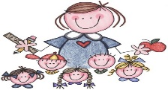J.N. FRANCISCO GONZALEZ BOCANEGRA T.V

Planeación de experimento: Cómo funciona un volcán.

Martes 1 de junio de 2021

|  |  |
| --- | --- |
| **Actividad a desarrollar:**  **GRADO: 3° GRUPO: “A”**  **MAESTRA: Mayra Angelica Medrano Castañeda** | |
| **CAMPO** |
| EXPLORACIÓN Y CONOCIMIENTO DEL MUNDO NATURAL Y SOCIAL |  |
| **ORGANIZADOR CURRICULAR 1** | **ORGANIZADOR CURRICULAR 2** |
| MUNDO NATURAL | EXPLORACIÓN DE LA NATURALEZA |
| **APRENDIZAJE ESPERADO** | |
| *EXPERIMENTA CON OBJETOS Y MATERIALES PARA PONER A PRUEBA IDEAS Y SUPUESTOS  *COMUNICA LOS HALLAZGOS AL OBSERVAR SERES VIVOS, FENÓMENOS Y ELEMEMTOS NATURALES, UTILIZANDO REGISTROS PROPIOS Y RECURSOS IMPRESOS | |
| **MATERIALES** | |
| ½ LT AGUA TIBIA  BOTELLA DE PLÁSTICO DE 500ML  EMBUDO  COLORANTE ROJO  3 CDAS DE DETERGENTE LÍQUIDO  2 CDS DE BICARBONATO DE SODIO  ½ TAZA DE VINAGRE  CARTÓN PARA PONER DE BASE  DIBUJO DE UN VOLCÁN | |
| **DESARROLLO DE LA ACTIVIDAD** | |
| PREVIAMENTE LOS ALUMNOS INVESTIGARÁN EL SIGNIFICADO DE ERUPCIÓN VOLCÁNICA, MAGMA, DIÓXIDO DE CARBONO Y LAVA.  INICIO: Comenzaremos cantando una canción; Hola, hola…  Se cuestionará a los alumnos sobre si han escuchado hablar de los volcanes y qué saben de ellos.  Desarrollo: observar un video ¿Qué es un volcán? Donde brevemente se les explicará a los niños cómo es un volcán y por qué hacen erupción.  Posteriormente, con el material previamente encargado los alumnos irán armando un volcán y siguiendo las indicaciones integrarán cada elemento para observar la forma en que hace erupción un volcán.  Comentarán qué están observando y si anteriormente han visto que eso suceda en algún otro fenómeno de la naturaleza.  Cierre: Explicar qué pasa con los ingredientes utilizados y los alumnos comentarán qué les pareció el experimento y si sucedió lo que habían imaginado. | |
| **EVALUACIÓN:** |  |
| **¿Cómo fue la participación del alumno?**  **¿El alumno (a) se mantuvo atento (a)?**  **El aprendizaje trabajado ¿fue novedoso y motivador para el alumno? ¿Considera que aprendió algo nuevo?** | **(** |

**CONCLUSIÓN**

Lo que aprendí desde primer semestre hasta ahora fue el como diseñar instrumentos como la entrevista y encuesta de una manera profesional y segura, además de que aprendí como investigar en diferentes fuentes para llegar a un cierto punto.

Tanto como la materia de “Herramientas para la observación y análisis de la practica educativa” y “observación y análisis de prácticas y contextos escolares” fueron y son fundamentales en mi crecimiento como educadora, además me acerco un poco más a las clases de un kínder en tiempos de COVID, puede que no haya sido lo mismo, pero lo pude disfrutar, pude observar a los pequeños y al igual pude observar las diferentes estrategias de la educadora para tener el aprendizaje esperado de los alumnos, fue de gran ayuda estar ahí como observadora.

Entendí que nunca se deja de aprender y de aplicar lo entendido y esto solo es el principio.

*“La educación es el arma más poderosa que puedes utilizar para cambiar al mundo”.*

-Nelson Mandela-

# Referencias

clave, A. (2017). *Para la educación integral.* Obtenido de https://www.planyprogramasdestudio.sep.gob.mx/descargables/biblioteca/preescolar/1LpM-Preescolar-DIGITAL.pdf

FREIRE, P. (s.f.). *DEPARTAMENTO DE EXTENSIÓN Y DESARROLLO.* Obtenido de La consigna y los procesos cognitivos: https://www.ipespaulofreire.edu.ar/web/images/ipes/docentes/recursos/La-consigna-escolar---Dossier.pdf

Lerner, D. (28 de Junio de 2007). *Enseñar en la diversidad .*

Martins, S. p. (2013). *Planificación de proyectos .* Obtenido de http://planificaciondeproyectosemirarismendi.blogspot.com/2013/04/tipos-y-diseno-de-la-investigacion_21.html

salud, S. d. (s.f.). *Gobierno del Estado de México*. Obtenido de https://salud.edomex.gob.mx/salud/covid

Tamayo. (2007). *Capitulo III.* Obtenido de Marco metologico : http://virtual.urbe.edu/tesispub/0092769/cap03.pdf



**ESCUELA NORMAL DE EDUCACIÓN PREESCOLAR**

**Ciclo escolar 2019-2020**

|  |  |  |  |
| --- | --- | --- | --- |
| **Materia** | Observación y Análisis de Prácticas y Contextos escolares | | |
| **Unidad 3** | Interacciones pedagógicas y didácticas: enseñanza y aprendizaje en el aula | | |
| **Actividad:** | Relato Biográfico | **Objetivo** | Que el estudiante realice un análisis de los factores que permite profundizar en la concepción de práctica docente y comprender la forma en que se materializa la propuesta curricular en el aula |
| **Competencia** | * Utiliza los recursos metodológicos y técnicos de la investigación para explicar y comprender situaciones educativas en diversos contextos. * Orienta su actuación profesional con sentido ético-valoral y asume los diversos principios y reglas que aseguran una mejor convivencia institucional y social, en beneficio delos alumnos y de la comunidad escolar. | | |
| **Descripción** | Elaboración de un fragmento de relato biográfico de manera individual donde se emplea la observación, entrevista y cuestionario para exponer los encuentros intersubjetivos con alumnos y/o padres de familia, métodos y técnicas de enseñanza y aprendizaje, materiales didácticos. Los ambientes, rutinas y saberes docentes, destacando las características y modalidad escolar y los campos de formación académica. | | |

|  |  |  |
| --- | --- | --- |
| **Criterio** | **Puntos** | **Resultado** |
| **Portada:** El documento incluye portada con los datos: escuela, escudo, nombre del trabajo, nombre de los integrantes del equipo de práctica, fecha y lugar. | **5** |  |
| **Resumen:** Narrativo, no más de 250 palabras, con el siguiente contenido: temática general del estudio, justificación del diseño, descripción breve del informante y contenidos principales del texto biográfico. | **10** |  |
| **Palabras claves.** Se anotan entre 5 y 10 palabras o descriptores que identifican los principales temas del artículo. | **5** |  |
| **Introducción:** Temática del estudio, objetivo del estudio, metodología empleada y categorías temáticas encontradas. | **15** |  |
| **Cuerpo del trabajo:** | | |
| 1. Emplea la observación, entrevista y cuestionario para su elaboración. | **10** |  |
| 1. Elabora la narrativa biográfica destacando los encuentros intersubjetivos del docente con alumnos y/o padres de familia, sus métodos, técnicas de enseñanza y aprendizaje, materiales didácticos, así como los ambientes, rutinas, funciones con las que convive en el jardín de niños. | **20** |  |
| 1. Amplía la narrativa biográfica con fotografías de archivo, documentos recuperados durante la observación y la entrevista, así como materiales diversos que sean evidencia de los procesos de interacción entre docente y alumnos.. | **10** |  |
| **Conclusiones:** De acuerdo al texto biográfico **y** análisis realizado para realizar alguna afirmación concluyente que dé respuesta a la pregunta de la que se partió | **20** |  |
| **Referencias Bibliográficas:** Enlistar con cada una de las fuentes que han sido consultadas para la escritura de la monografía. Es fundamental que se indique cada uno de los textos utilizados, esto de acuerdo al APA. | **5** |  |
| **Total** | **100** |  |